Великая история Великого собора
Этим лето мы с мамой отправились в Ярославль – ключевой кандидат на звание главного города Золотого кольца нашей страны, и один из самых давних населенных пунктов на Волге с собственной историей, длиной во многие века, достопримечательности его удостоились места в перечне Всемирного наследия Юнеско. Однако этот старейший город ловко подстроился под нынешний ритм жизни, став достаточно большим индустриальным центром, не обращая внимания на свой великий возраст. Впрочем, решительно его навещают не чтобы оценить заслуги районной экономики: ожившее прошлое привлекает и интересует массы туристов. Мегаполис, где провел свое младенчество Николай Некрасов, где чуть ли не каждый дом - монумент древнерусской архитектуры, в прошлом, центр российского купечества и, конечно, прекрасная Волга – все это великолепный и гордый Ярославль.
Моя мама – магистр исторических наук, и именно она вселила в меня любовь к этому городу. Она часто рассказывает мне о различных памятниках культуры, и ее рассказы помогли мне убедиться в том, что Ярославль – прекрасный город с очень большой и увлекательной историей.
Мы с ней долго планировали эту поездку. Мама говорила, что познакомиться с Ярославлем за один день невозможно. Нужно задержаться там на недельку для того, чтобы неторопливо изучить хотя бы самые выдающиеся места. Мы с ней остались в этом городе-легенде на десять дней, и я узнала о нем все, что хотела.
Поскольку моя мама имеет нужное образование никакие гиды нам не понадобились, она сама мне все рассказывала. Я уверена, экскурсии от мамы - гораздо увлекательнее купленных скучных монологов каких-то историков или не историков вовсе.
Если говорить кратко – Ярославль поразил меня своим величием, праздностью, даже какой-то гордостью. Я осталась в большом восхищении буквально ото всех достопримечательностей этого красивейшего города. У каждого из них своя неповторимая и интересная история. У каждого замечательны свои особенности. Но больше всего мое внимание привлек Успенский собор.
Он стоит на Стрелке рек Волги и Которосли. Судьба Успенского собора весьма трагична. Он был построен в начале XIII века, но вслед за тем несколько раз горел и перестраивался. А в 1937 году собор и вовсе снесли. Но потом, в двухтысячных его восстановили и приурочили это к 1000-летию Ярославля. Долгое время Успенский собор являлся духовным и культурным центром.
В 1215 году ростовский князь Константин Всеволодович заложил «церковь камену на Ярославли на дворе своем во имя Богородицы Успения». Тогда это была территория деревянного Ярославского кремля. Затем, в 1219 году епископ Кирилл I торжественно освятил кремль. Он стал первой каменной постройкой в городе.
После, в 1937 году собор был уничтожен. Археологи безрезультатно пробовали найти останки его фундамента. Однако по отдельным археологическим находкам удалось воссоздать его вид. Успенский собор был сооружен из плинфы - тонкого красного кирпича. А стены декорировали белокаменные вставки с резными орнаментами и масками. Пол был выстлан разноцветными майоликовыми плитками, вроде ковра. Двери обиты золоченой медью.
В первой половине XIII века для Успенского собора была написана икона «Спас», «моленная» икона ярославских князей Василия (1238-1249) и Константина (1249-1257).
В 1238 году Успенский собор уцелел после нашествия Батыя, в то время как сам Ярославль сожжен. Однако монголы полностью разграбили собор.
В 1501 году настало еще одно несчастье – пожар. Своды храма обвалились. И тогда-то, при разборе завалов, были найдены мощи благоверных князей Василия и Константина Всеволодовичей. К 1516 году был построен новый, напоминающий Благовещенский собор, храм. Интересно еще и то, что в 1612 году в Успенском соборе митрополит Кирилл II благословил князя Дмитрия Пожарского идти с ополчением освобождать Москву.
Поскольку некогда храм был перестроен в небольших размерах, настало время, когда он уже не имел возможности поместить всех верующих, и в 1643 году было принято решение вновь перестроить Успенский собор, но уже немного в стороне от прежнего. От старого собора остался только погреб с хранящейся в нем «зелейной и церковной казной». И над ним была надстроена казенная палата.
После, храм потерпел еще два пожара и две перестройки. А в 1671-1674 годах его стены покрыли росписью, сохранившейся до конца первой четверти 19 века. В 1788 году из-за переноса центра епархии в Ярославль, он стал кафедральным. И это требовало новых перестроек.
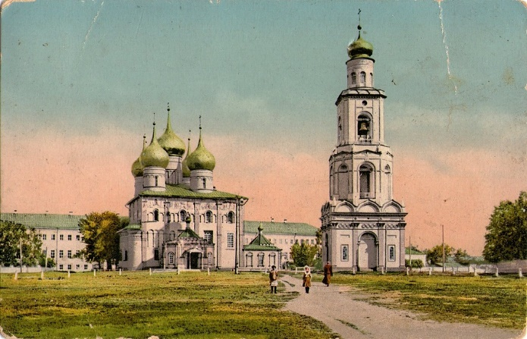
В июле 1918 года случился антибольшевистское Ярославское восстание. После артобстрела его стены повредились, но затем были отремонтированы на средства церковной общины.
В 1922 году в Успенском соборе расположилась городская биржа труда, государству были переданы самые ценные предметы. Затем в 1924 году была проведена частичная реставрация. Через пять лет, после разбора колокольни церковная община была распущена.
Швейная мастерская, склад художественных ценностей, а позднее — зернохранилище – все это было размещено в помещении собора. А 26 августа 1937 года храм взорвали.
Алексей Денисов – архитектор, по чьему проекту в 2004 году начали возведение нового, уже большого, храма. Надо сказать, строили со скандалами. Возмущали новый облик храма, который принял обычаи столичного зодчества, и еще множество других причин. Однако, 12 сентября 2010 года Успенский кафедральный собор был освящен архиепископом Ярославским и Ростовским Кириллом.
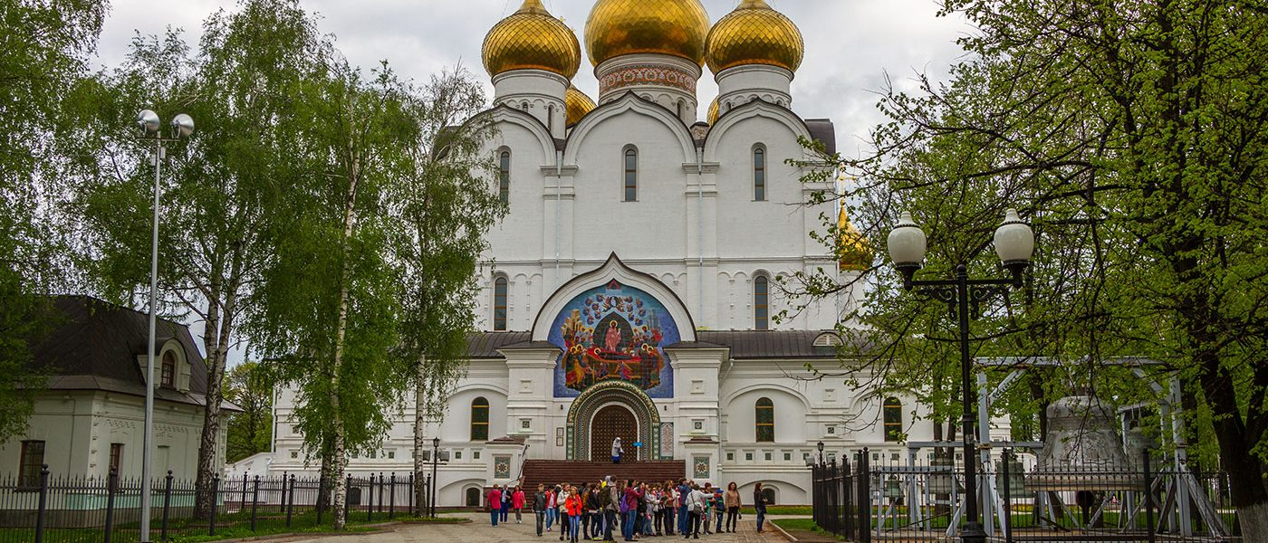
Такова длинная трагичная история Великого Успенского собора.

